В Ижевске прошел городской фестиваль-конкурс
для будущих мам «Я буду Мамой! Ижевск - 2015»

25 апреля в муниципальном молодежном театре «Молодой человек» состоялся Второй городской фестиваль-конкурс для будущих мам «Я буду Мамой! Ижевск - 2015».
Цель фестиваля-конкурса - пропаганда желанного и счастливого материнства, создание нового образа беременной женщины: здоровой, активной, уверенной в себе, осознающей ответственность за рождение и воспитание ребенка.
Организаторами конкурса выступили Торговая Галерея «Буду мамой» и Администрация города Ижевска.
На мероприятие были приглашены семьи, ожидающие появления малыша. И потому в зале за конкурсанток волновались их мужья, родители и дети, которые болели не только за своих мам, но и за будущих братиков и сестричек.
В конкурсной программе приняли участие 6 отважных красавиц в «интересном положении», которые не побоялись выйти на сцену и рассказать зрителям о своем счастье.

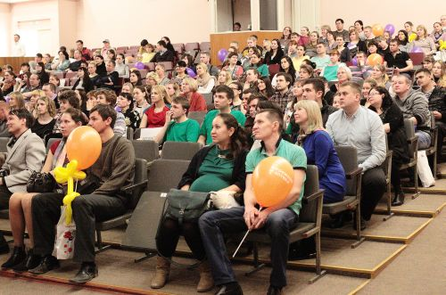 | 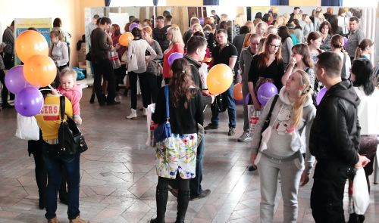

Всего в конкурсе было 3 этапа, соревнуясь в которых будущие мамы могли проявить свои таланты. В качестве первого испытания участницам надо было рассказать о своем «рецепте семейного счастья». Затем девушки показали зрителям творческие номера - это были душевные песни, танцы, постановки сказок и даже музыкальное выступление с элементами художественной гимнастики. Заключительным этапом стало яркое модное дефиле будущих мам, продемонстрировавших всю свою грацию и очарование.
Титул «Королева конкурса красоты «Я буду Мамой! Ижевск – 2015» присвоен Анастасии Корепановой. Ей 22 года, по образованию социальный педагог, работает ведущей праздничных мероприятий, увлекается вокалом, любит шить наряды себе и дочке. Семья в ожидании второй девочки.

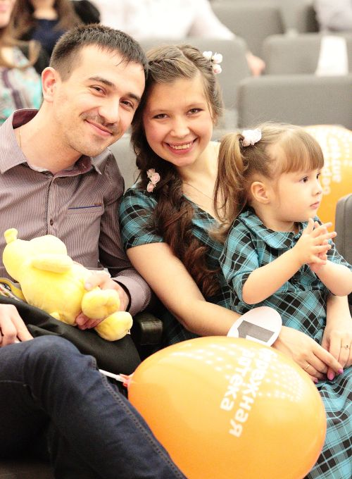

Остальные прекрасные участницы были номинированы:
• Мама Гармония – Быстрицкая Юлия
• Мама Мечта – Данилова Дарья
• Мама Нежность – Степанова Мария
• Мама Обаяние – Капустина Юлия
• Мама Вдохновение – Цуркан Вероника

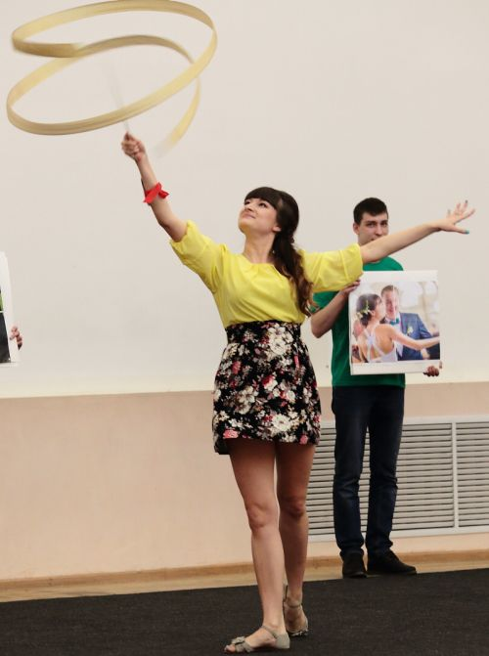

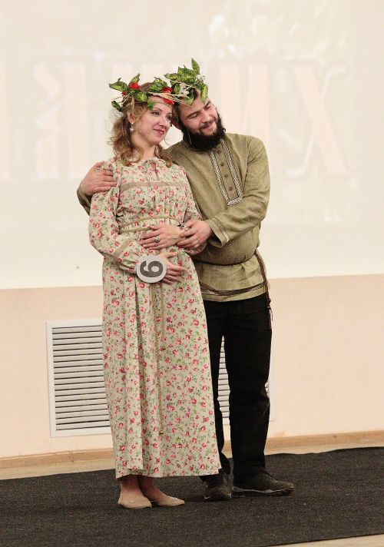 | 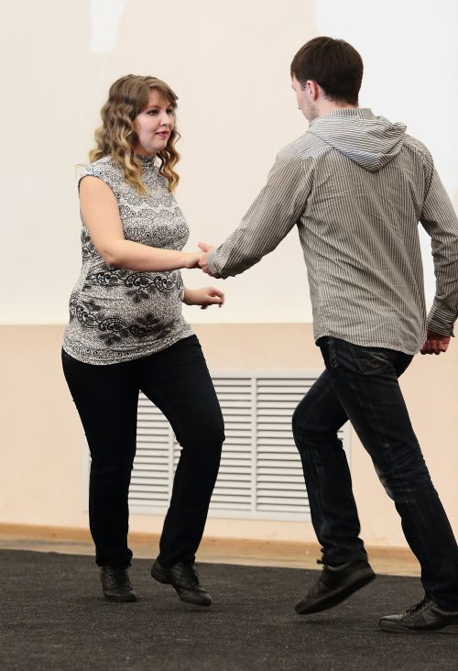

Все конкурсантки получили подарки от организаторов и партнеров: подарочные наборы профессиональной косметики, наборы для новорожденных, сертификаты на обслуживание в медицинских центрах и салонах красоты и многие другие полезные подарки для будущих мам и их малышей.
Не остались без подарков и зрители. Всем присутствующим беременным были вручены подарочные наборы от Торговой Галереи «Буду Мамой» и аптечной сети «Бережная аптека», а компания «Биомороженое» угостила их своим мороженым.
В рамках фестиваля была организована выставка товаров и услуг для родителей и малышей. Присутствующие могли познакомиться с деятельностью Клубов молодой семьи, представленной Центром дополнительного образования «Надежда». Среди зрителей проведен розыгрыш лотереи. Порадовали своими концертными выступлениями детские творческие коллективы: студия танца «Вертикаль» Центра дополнительного образования «Полис» и ансамбль эстрадного танца «Голливуд» Детского дома творчества Октябрьского района г. Ижевска.
Мероприятием остались довольны и организаторы и зрители. Хочется надеяться, что такой фестиваль в Ижевске будет ежегодным.

